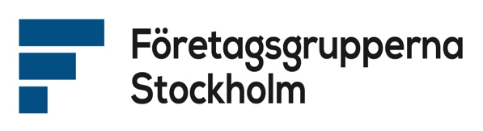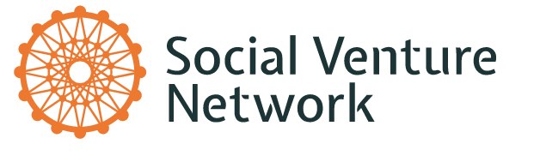

Företagsgrupperna Stockholm tillsammans med Social Venture Network bjuder in till ett digitalt möte.

Introduktion till hållbarhet och hållbar verksamhetsutveckling
Den 24 november klockan 16.00 till 17.00.

Utveckla din kompetens inom hållbarhetsområdet och bli mer hållbar som person och organisation. Vi går igenom begrepp och teorier för hållbarhet och hållbar utveckling och ger dig verktyg för att anta ett hållbart förhållningssätt, gå från ord till handling och agera mer hållbart som person, organisation och i de sammanhang där du är verksam.

Introduktionen belyser
- Teori om hållbarhet och hållbar utveckling
- Från personlig till organisatorisk hållbarhet
- Hållbarhet och Agenda 2030 i ett verksamhetsperspektiv
- Strategier för att utveckla och integrera hållbarhetsarbetet
- Handlingsplaner för att implementera hållbarhet på ett organisatoriskt plan
- Metoder för att utveckla ett hållbart ledarskap som stöd i förändringsarbetet
- Nästa steg för dig och din organisation och att gå från låsning till lösning

Anmälan via länk: https://docs.google.com/forms/d/e/1FAIpQLScMetS6lQjscvBmReOVyiRw94dRqLol81MUR8b7h6v9cMvTHw/viewform?vc=0&c=0&w=1&flr=0

Välkomna!

